Analízis modell kidolgozása 2

Objektum katalógus

Bank

A játék startpozíciója, innen indul a rabló.

Building

A városban található épületeket megvalósító objektum.

Car

A városban közlekedő autókat megvalósító objektum.

City

A város, magában foglalja az őt felépítő elemeket és felelős a mozgatásukért.

Hideout

A menedék épülete, a cél pozíciót testesíti meg.

ITraffic

A közlekedési szabályok szolgáltatásaiért felelős interface.

Police

A rendőrt megtestesítő objektum. Üldözik a rablót.

RoadBlock

Az utak építőeleme, nyilvántartja a rajta közlekedő autókat és közlekedési táblákat, lámpákat.

Robber

A rabló, őt irányíthatjuk a játék során.

TrafficSign

A jelzőlámpa, szabályozza a forgalmat a városban.

TrafficTable

A jelzőtáblák, szabályozza a forgalmat a városban.

Osztályok leírása

Bank

Felelősség

Jelezni a játékosnak a játék végét, ha elérte.

Ősosztályok
.
Building

Interfészek

nincs

Attribútumok

- int Role : megadja az épület szerepét a játékban

Metódusok

- int getRole() : visszaadja az osztály szerepét jelentő belső változó értékét

Building

Felelősség

A városban lévő épületek, felelősségük a szerepkörük nyilvántartása.

Ősosztályok

nincs

Interfészek

nincs

Attribútumok
- int role: szerepkör jelölése

Metódusok
- int getRole(): szerepkör lekérdezése

Car

Felelősség

A városban közlekedő autók, felelősségük a szabályok betartása és az ütközések elkerülése, sebességük nyilvántartása.

Ősosztályok

nincs

Interfészek

nincs

Attribútumok
- int speed : a kocsi sebessége, hány „steppenként” lép az autó
- int timetomove : várakozási idő lámpák és táblák esetén

Metódusok
- int step() : a mozgást valósítja meg
- void move() : az ütközéselkerülést segítő metódus
- void pass(Car) : az előzést végző függvény
- void setSpeed(int) : beállítja az autó sebességét
- int getSpeed() : visszaadja az autó sebsségét
- void destroy() : törli az autót

City

Felelősség
A várost reprezentáló osztály, felelőssége a városba be és kilépések szabályozása, a városban lévő objektumok nyilvántartása, mozgatása.

Ősosztályok
nincs

Interfészek
nincs

Attribútumok
- LinkedList<Car> car : a városban közlekedő autók
- LinkedList<RoadBlock> road : a város útszerkezete
- LinkedList<ITraffic> traffic : a városban lévő közlekedési szabályok
- LinkedList<Building> building : a városban található épületek

Metódusok
- void step() : a város mozgatása

Hideout

Felelősség
Jelezni a játékosnak a játék végét, ha elérte.

Ősosztályok
Building

Interfészek
nincs

Attribútumok
- int Role : az épület szerepköre

Metódusok
- int getRole() : visszaadja az épület szerepkörét

ITraffic

Felelősség
A közlekedés szabályozása, interfacet nyújt a közlekedési szabályokat megvalósító osztályok számára.

Ősosztályok
nincs

Interfészek
nincs

Attribútumok
nincs

Metódusok
- int getState() : megadja a jelzés állapotát
- void step() : a váltásokat végző függvény

Police

Felelősség
A rendőrt reprezentáló objektum. Felelőssége ha elkapta a rablót megszakítani a játékot.

Ősosztályok
Car

Interfészek
nincs

Attribútumok

Metódusok
- void pass(Robber) : ha egy rabló próbálja megelőzni akkor azt elkapja

RoadBlock

Felelősség
Az utat építi fel, felelőssége a rajta található autók , jelzőlámpák, -táblák és az őt körülvevő RoadBlockok nyilvántartása.

Ősosztályok
nincs

Interfészek
nincs

Attribútumok
- Car& car : a rajta található autóra mutató referencia
- ITraffic[] traffic : a rajta található táblák, és lámpák
- Building building : a rajta található épületek
- RoadBlock road : a vele szomszédos útdarabok

Metódusok
- void setNeighbour(Neighbour) : beállítja a szomszédos útdarabokat
- void setCar(Car) : beállítja a rajta lévő autót
- void setBuilding(Building) : beállítja a hozzá tartozó épület
- void setTraffic(ITRaffic) : beállítja a hozzá tartozó lámpákat, táblákat
- RoadBlock[] getNeighbour() : visszaadja a szomszédos útdarabokat
- Car getCar() : visszaadja a rajta lévő autót
- Building[] getBuilding() : visszaadja a hozzá tartozó épület
- ITaffic& getTraffic() : visszaadja a hozzá tartozó lámpákat, táblákat

Robber

Felelősség
A rabló, őt irányíthatjuk a játék során, felelőssége a rendőr detektálása.

Ősosztályok
Car

Interfészek
nincs

Attribútumok

Metódusok
- void pass(Car) : az előtte haladó autó megelőzése
- void step() : a mozgása eltér a többi járművétől, hiszen nem vonatkoznak rá szabályok

TrafficSign

Felelősség
A jelzőlámpa, felelőssége az állapotának változtatása és annak közlése.

Ősosztályok
nincs

Interfészek
ITRaffic

Attribútumok
- int state : aktuális állapota

Metódusok

TrafficTable

Felelősség
Tábla, felelőssége a vonatkozó szabály közlése.

Ősosztályok
nincs

Interfészek
ITraffic

Attribútumok
- int state : a vonatkozó szabály

Metódusok

Statikus struktúra diagramok
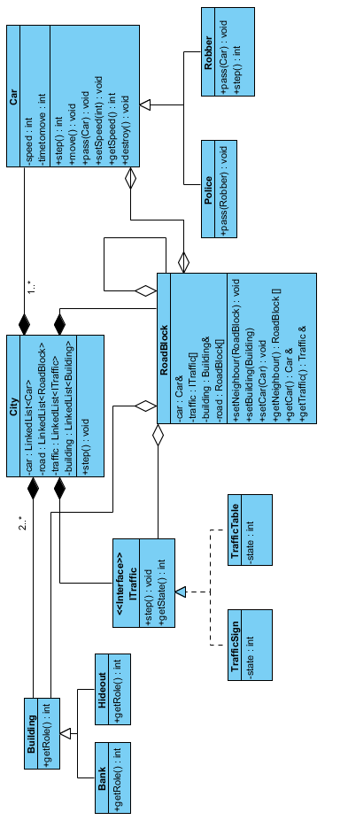

Szekvencia diagramok
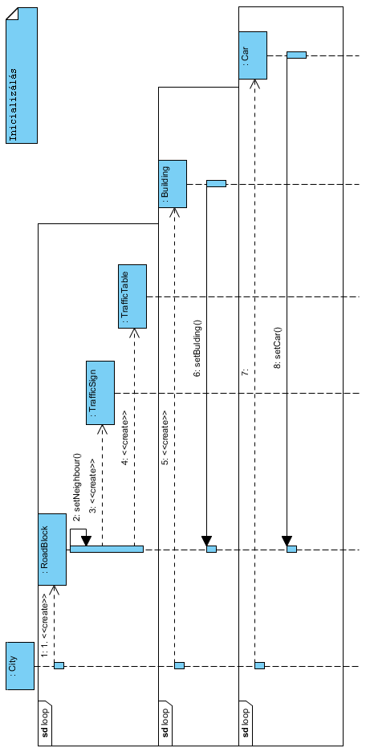

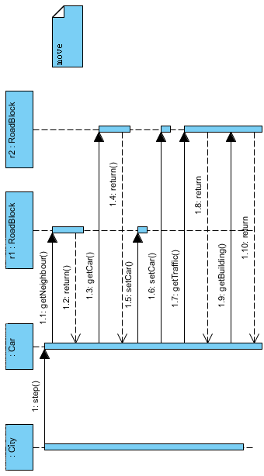

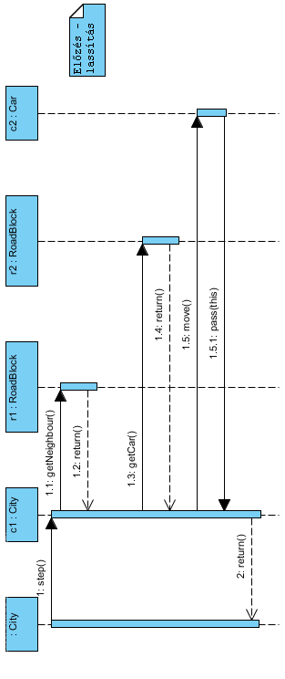

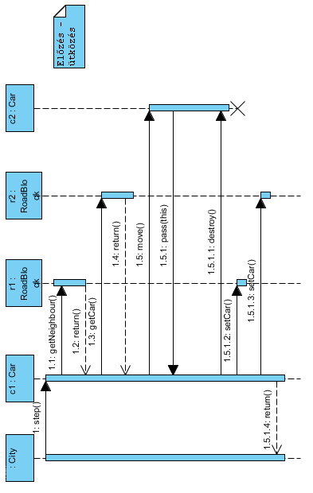

State-chartok

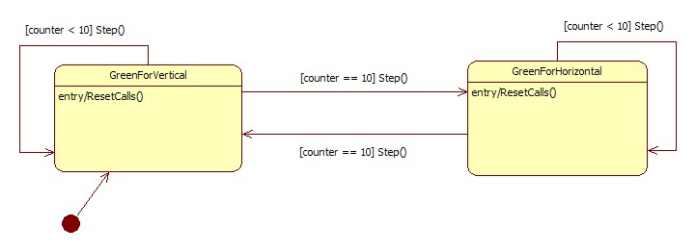
A jelzőlámpa állapotdiagramja
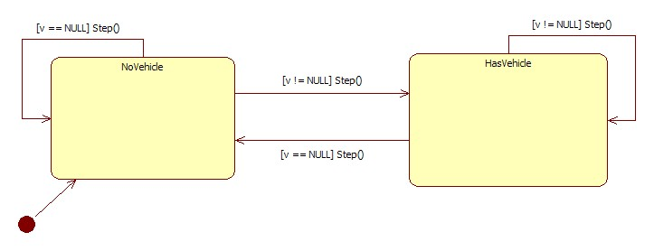
Az útelem állapotdiagramja
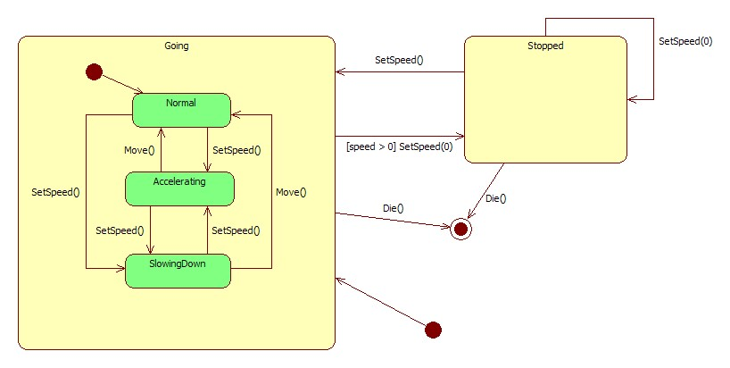
Az autó állapotdiagramja

Napló

Kezdet | Időtartam | Résztvevők | Leírás
2010.03.01. 18:00 | 0,5 óra | Molnár  Boros | Értekezlet.  Döntés: Molnár elkészíti az szekvencia diagramokat és az objektumkatalógust, Boros az osztálydiagrammot, és az osztályok leírását.
2010.03.02. 19:00 | 3 óra | Boros | Elkészíti az osztálydiagrammot
2010.03.03. 08:00 | 1 óra | Molnár | Javítja az osztálydiagrammot
2010.03.03. 09:00 | 2.5 óra | Molnár | Elkészíti a szekvencia diagrammokat
2010.03.03. 20:00 | 2,5 óra | Boros | Elkészíti a az osztályok leírását
2010.03.03. 20:00 | 1.5 óra | Molnár | Elkészíti az objektumkatalógust
2010.03.03. 23:00 | 2 óra | Boros | Átszerkeszti, formázza az elkészült dokumentumot
2010.03.04. 9:00 | 0.5 óra | Rapp | Elkészült dokumentum ellenőrzése, gépelési hibák javítása

